Российская Федерация
Иркутская область

АДМИНИСТРАЦИЯ ШЕЛЕХОВСКОГО МУНИЦИПАЛЬНОГО РАЙОНА

П О С Т А Н О В Л Е Н И Е
ОТ 11 января 2022 года № 3-па

О ВНЕСЕНИИ ИЗМЕНЕНИЙ В ПОСТАНОВЛЕНИЕ АДМИНИСТРАЦИИ ШЕЛЕХОВСКОГО МУНИЦИПАЛЬНОГО РАЙОНА ОТ 23.09.2020 № 523-ПА

В целях установления нового муниципального маршрута регулярных перевозок на территории Шелеховского района, в соответствии с Федеральным законом от 06.10.2003 № 131-ФЗ «Об общих принципах организации местного самоуправления в Российской Федерации», решением Думы Шелеховского муниципального района от 29.10.2020 № 32-рд «О порядке установления, изменения, отмены муниципальных маршрутов регулярных перевозок автомобильным пассажирским транспортом на территории Шелеховского района», руководствуясь статьями 30, 31, 34, 35 Устава Шелеховского района, Администрация Шелеховского муниципального района

П О С Т А Н О В Л Я Е Т:

1. Внести в реестр муниципальных маршрутов регулярных перевозок на территории Шелеховского района, утвержденный постановлением Администрации Шелеховского муниципального района от 23.09.2020 № 523-па, изменение, дополнив пунктом 11 следующего содержания:

«
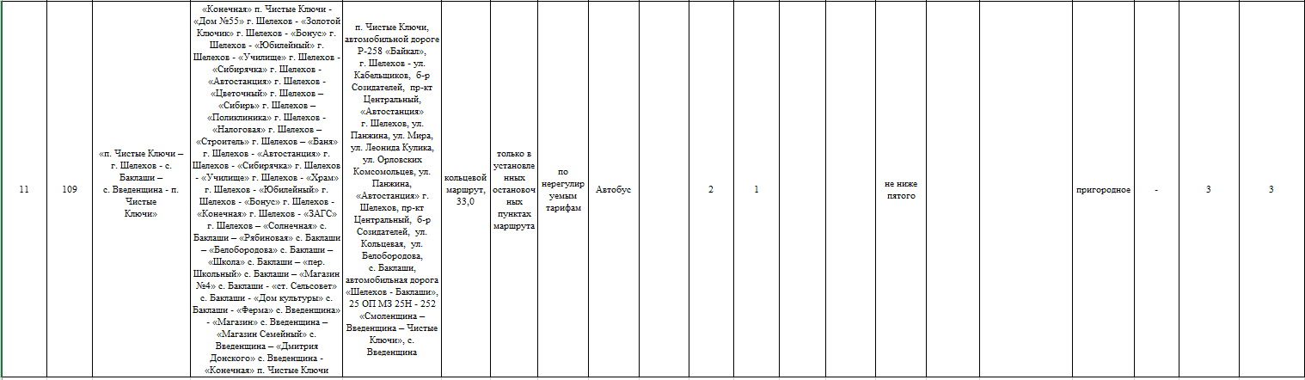
».

2. Настоящее постановление подлежит размещению на официальном сайте Администрации Шелеховского муниципального района в информационно-телекоммуникационной сети «Интернет»
3. Контроль за исполнением настоящего постановления возложить на заместителя Мэра района по экономике и финансам Савельева Д.С.

Мэр Шелеховского  муниципального района | М.Н. Модин

